Forças Armadas, salvem o Brasil!

Escolhendo as lentes para o olhar
A linguagem, como fenômeno essencialmente humano, desdobra-se em um intrincado emaranhado de significantes e significados que permeiam todos os aspectos da vida social. O conceito de linguagem, na Análise do Discurso de Linha Francesa (AD) segundo Orlandi (2015), é intrinsecamente ligado à compreensão das relações entre linguagem, ideologia e poder. A AD não aborda a linguagem apenas como um meio de comunicação, mas como um espaço em que as formações discursivas se entrecruzam, construindo sentidos que refletem as condições sociais, políticas e culturais.
Na AD, a linguagem não é considerada neutra, transparente ou autônoma, mas sim permeada por relações de poder e ideológicas. Ela é vista como uma arena onde diferentes forças e interesses entram em jogo, moldando a maneira como os discursos são produzidos, interpretados e disseminados. A linguagem é entendida como um instrumento complexo e constituído por sentidos, capaz de construir realidades, posicionar sujeitos e perpetuar sistemas de dominação.
Nesse contexto, expressões aparentemente simples podem ser portadoras de camadas profundas de significado, muitas vezes influenciadas por fatores ideológicos, sociais e culturais. A expressão "Forças Armadas, salvem o Brasil!" é um exemplo intrigante dessa complexidade linguística. À primeira vista, a frase parece transmitir uma mensagem direta sobre a atuação das Forças Armadas em situações de crise. No entanto, uma análise mais atenta revela que a expressão transcende seu significado aparente, incorporando nuances metafóricas e identitárias que estão enraizadas em uma formação discursiva específica, como demonstra Orlandi (2012).
Através das lentes da Análise do Discurso (AD), ao indagarmos sobre as relações entre linguagem, poder e ideologia, é possível fazer irromper as complexas interações que moldam a construção e a disseminação das manifestações discursivas. Objetivamos não apenas analisar os sentidos superficiais das palavras, mas também examinar como são moldados por contextos sociopolíticos mais amplos e como contribuem para a construção de discursos e narrativas que influenciam nossa percepção da realidade.
A invocação "Forças Armadas, salvem o Brasil!", ou ainda “Intervenção Militar” não podem ser isoladas de seu contexto discursivo mais amplo. Elas emergem em um cenário político e ideológico específico, onde diferentes atores sociais buscam posicionar-se e legitimar suas perspectivas. Nesse sentido, a análise das expressões vai além de uma mera interpretação lexical, adentrando no terreno da construção identitária e do embate ideológico. Essas expressões, apesar de sua aparente simplicidade, estão enraizadas em uma formação discursiva que promove valores e crenças associados à extrema direita.
Para lançarmos um pouco de luz sobre essas manifestações podemos encontrar fundamentos em Michel Foucault e Michel Pêcheux para a compreensão dessa dinâmica. Foucault (1986) considera que o discurso não apenas reflete normas e valores sociais, mas também é um instrumento de exercício do poder que molda e constitui essas normas e os valores da sociedade. Em "A Arqueologia do Saber", Foucault apresenta sua abordagem que busca entender como os discursos e as práticas se entrelaçam para formar o que ele chama de "formações discursivas". Foucault argumenta que os discursos não apenas refletem a realidade, mas também a produzem, influenciando a maneira como pensamos, agimos e nos relacionamos com o mundo. Ele mostra como os discursos são construídos dentro de regras específicas e como essas regras são determinadas por fatores sociais, históricos e políticos.
O autor também explora como o poder opera por meio do discurso, moldando as normas e os valores da sociedade. Ele sugere que o poder não é apenas exercido coercivamente, mas também de maneira mais sutil, através da imposição de determinados discursos e categorias de pensamento. Esses discursos podem influenciar a percepção da realidade, estabelecer padrões de comportamento e definir o que é considerado legítimo ou ilegítimo.
Por sua vez, Michel Pêcheux (1997) traz o conceito fundamental de formação discursiva, que se mostra essencial para a compreensão das relações complexas entre linguagem, ideologia e construção de sentidos. Pêcheux destaca que os discursos não são meramente uma expressão neutra de ideias, mas são moldados por formações discursivas específicas, que por sua vez são permeadas por ideologias. Essas formações discursivas funcionam como estruturas que determinam os limites e possibilidades do que pode ser dito e como pode ser dito dentro de um dado contexto sócio-histórico. Através da análise das formações discursivas. Em “O Discurso: Estrutura ou Acontecimento”, Pêcheux explora de forma mais aprofundada o conceito de formação discursiva e sua relação com a ideologia. Discute como as formações discursivas operam como estruturas que regulam os discursos e determinam as possibilidades de sentido dentro de um contexto sócio-histórico. Além disso, destaca como a linguagem é atravessada por ideologias que moldam a construção dos sentidos e influenciam as relações de poder presentes nos discursos.
Neste artigo, propomos uma análise do funcionamento da expressão "Forças Armadas, salvem o Brasil", ou seu correlato “Intervenção Militar” e, à luz dos princípios da AD, dar vazão às nuances metafóricas e identitárias presentes nessas expressões. Buscamos compreender como essas expressões contribuem para a construção de uma narrativa política e identitária específica dentro de um contexto ideológico mais amplo. Através desse nosso gesto de leitura, esperamos lançar luz sobre a intersecção entre linguagem, ideologia e poder, oferecendo insights para a compreensão das dinâmicas discursivas que permeiam o discurso político contemporâneo.

O funcionamento ideológico
Ao resgatarmos os conceitos de discurso, sujeito e sentido, o papel exercido pela ideologia foi se mostrando de grande relevância, enquanto uma força discursiva que institui e condiciona dizeres, articulados na rede de memória. Retomamos, então, a Althusser (1974) para encontrar a concepção de que a ideologia representa a relação imaginária de indivíduos com suas reais condições de existência. Isso significa dizer que a ideologia não é a representação imaginária dos indivíduos sobre suas condições de existência, mas sim das relações imaginárias dos indivíduos com as condições de existência. Nessa lógica, o homem produz um imaginário por meio do qual estabelecerá sua relação com as condições de existência. Segundo Althusser (Ibid.), podemos afirmar que a ideologia opera não sobre o mundo, mas sim sobre a relação do sujeito com o mundo. Dito de outra forma, é a relação do sujeito com suas condições reais de existência.
Podemos afirmar, ainda, que, nesse processo intrinsecamente simbólico, toda ideologia constitui a relação dos sujeitos com as relações de produção. Os sujeitos estão, por essa razão, sempre em uma relação de assujeitamento ideológico. Esse processo de interpelação do sujeito, atravessado por uma formação ideológica, não é tematizado, uma vez que pertence à ordem dos dispositivos de funcionamento discursivos e ideológicos.
Esse entendimento suscita um distanciamento da realidade, uma vez que essas relações são simbólicas e representadas de forma abstrata. Esse processo, ainda na perspectiva de Althusser (1974), pode ser a causa da alienação, no imaginário, da representação das condições de existência dos sujeitos, que é produzida como um efeito de sentido do assujeitamento.
Ainda segundo Althusser, a ideologia tem uma existência sempre ligada a um aparelho e às suas práticas; essa existência, por sua vez, é material e não pode ser compreendida como a existência material de um objeto qualquer. Para o autor a relação imaginária dos indivíduos no âmbito de uma ideologia é dotada de existência material. Podemos, então, afirmar que a existência da ideologia é material, na medida em que as relações experimentadas no seu interior implicam a participação dos sujeitos em certas práticas regulamentadas que são identitárias de um dado aparelho ideológico, bem como é possível sublinhar que a ideologia interpela os indivíduos enquanto sujeitos. Não existe, assim, ideologia senão através do sujeito. É certamente nesse ponto que tem sido apontada sua contribuição para a teoria da ideologia - a formulação da teoria da interpelação do sujeito. Os sujeitos, envolvidos nesse movimento de constituição e assujeitamento, participam sempre de um sistema de representações simbólicas no qual já ocupam o lugar de sujeito.
Althusser (1978) enfatiza a autonomia relativa da ideologia, uma vez que, para o autor, longe de ser meramente ideias descorporificadas, a ideologia ocorre em formas materiais. Além disso, a ideologia funciona pela constituição ou interpelação dos indivíduos em sujeitos sociais e sua fixação em 'posições' de sujeito, enquanto, ao mesmo tempo, dá a esses indivíduos a ilusão de serem agentes livres. Esses processos realizam-se no interior de várias instituições e organizações, tais como a educação, a família, o direito ou a mídia, que, na concepção do autor, funcionam como dimensões ideológicas do Estado – dispositivos que ele chamou de Aparelhos Ideológicos de Estado (AIE).
Althusser destaca ainda a existência de outro aparelho de Estado, que ele passa a designar como Aparelho Repressivo do Estado - ARE. Além disso, é importante saber que o ARE pertence ao domínio do poder público, enquanto os AIE estão ligados às forças vivas da sociedade. Essa distinção, no entanto, não é suficiente para delimitar um do outro, uma vez que os limites entre o público e o privado constroem-se em torno de situações arbitrárias, impostas pelos detentores do poder.

O que pode e deve ser dito – o papel das formações discursivas na constituição do sentido.

Um aparelho ideológico pode ser pensado como um complexo de formações ideológicas relacionadas entre si. Pêcheux (1996) sugere que uma formação discursiva (FD) é aquilo que uma determinada formação ideológica determina em termos do que pode e deve ser dito. Isso deve ser pensado a partir das condições de produção do discurso e das posições de sujeito, uma vez que as palavras mudam seu sentido, assumindo outros em virtude das posições de quem as mobiliza (PÊCHEUX, 1996). Duas diferentes formações discursivas, mesmo que tenham determinadas palavras ou expressões em comum, vão diferir nas relações entre essas e outras formulações. Nessa mesma linha, os sentidos dessas palavras ou expressões aparentemente idênticas podem assumir perspectivas diversas, pois é a relação delas com outras, em dadas condições de produção, que determina seu sentido.
As Formações Discursivas (FDs) são mobilizadas em complexos de FDs relacionadas, referidas como interdiscurso, e os sentidos específicos de uma FD são determinados externamente, por sua relação com outras FDs no interdiscurso.
Pêcheux (1996) estabelece a noção de interdiscurso como um conjunto de já-ditos que sustenta todo discurso, um saber discursivo que não é aprendido, mas que produz seus efeitos através da ideologia e do inconsciente. O interdiscurso está articulado ao complexo de formações ideológicas: algo que fala antes, em outro lugar, independentemente. O estado particular do interdiscurso em um dado momento (quais as FDs nele contidas e quais suas relações) depende do estado da luta ideológica em um Aparelho Ideológico de Estado (AlE). E essa determinação externa das FDs é algo que os sujeitos não têm consciência. Eles tendem a perceber a si mesmos como fonte dos sentidos, quando, na verdade, são efeitos de um processo de assujeitamento.
Os pré-construídos, que são constitutivos de uma FD, e que são reivindicados na produção do discurso, são tomados como o que é dado, conhecido ou já dito pelos participantes, enquanto na realidade se originam fora dos sujeitos, no interdiscurso. Enquanto o termo "pré-construído" relaciona-se a algo que "já estava lá" no momento da formação do discurso, remetendo à sua objetividade material, o "interdiscurso" "designa o espaço discursivo e ideológico no qual as formações discursivas se desdobram em função de relações de dominação, subordinação e contradição".
A noção de pré-construído, segundo Maldidier, fornece a ancoragem linguística para a compreensão do interdiscurso. Esse entendimento do pré-construído remonta, no contexto discursivo, a algo "que já estava lá", antes mesmo da enunciação. Seria aquilo que estava presente antes de o sujeito enunciar, ou seja, a língua em si, as condições de possibilidade de uso da linguagem, em contraposição à fala enquanto efetividade desse uso, enquanto recorte da língua, numa situação real. Teoricamente, a noção de pré-construído diz respeito ao fato de que "certas construções autorizadas pela sintaxe das línguas 'pressupõem' a existência de um referente, independentemente da asserção de um sujeito" (MALDIDIER, 2003, p.35).
Existe, portanto, uma relação intrínseca, em rede, entre "interdiscurso" e "pré-construído", pois as configurações de poder engendradas por interesses que são determinantes dos discursos existem sempre num espaço recursivo, de retorno, que replica apenas circunstâncias sempre repetidas na constituição da realidade dos sujeitos que são, por assim dizer, ilusões de produção do discurso.
No que diz respeito ao nosso objeto de análise, o movimento aparentemente mobilizado por cidadãos comuns, autodesignados como patriotas, que usam como uma de suas bandeiras o chamamento "Forças Armadas, salvem o Brasil!" ou “Intervenção Militar”, permite-nos afirmar que um discurso sempre mobiliza sentidos que se constituem dentro de uma certa ordem, de uma organização, e que se materializam nas práticas discursivas. No caso específico de nosso estudo, essas manifestações discursivas deixam irromper um não-dito, evidenciando que não existe neutralidade discursiva. A neutralidade é apenas um efeito de evidência dos sentidos e, consequentemente, é ideológica.
Por essa razão, não há discurso sem interpelação ideológica do sujeito, uma vez que ela está sempre presente, constituindo todo discurso. De qualquer forma, no discurso, há sempre algo impossível de se dizer completamente, pois a língua é constituída por falhas, faltas e equívocos. Além disso, sempre falamos a partir de algum lugar, o qual se torna um referente que direciona nossas formulações.
Interpelado pela ideologia, o sujeito se posiciona nesse lugar (de sentido e memória), o que permite que algumas coisas sejam ditas em vez de outras que são silenciadas. A ideologia produz efeitos tanto no discurso quanto no sujeito. Ocorre um assujeitamento pelo qual o sujeito é tomado por uma formação ideológica. Nesse processo de ideologização e discursivização, constituímos estruturas de conhecimento sobre tudo o que nos afeta, inclusive sobre nós mesmos, demarcando fronteiras entre nós e o outro, e sendo demarcados por lugares discursivos com os quais nos identificamos.
Essas fronteiras são constituídas discursivamente e, portanto, são permeáveis e frequentemente se modificam, deslizam ou são transgredidas e atravessadas por um discurso que carrega em si os já-ditos constitutivos da memória discursiva. Toda vez que algo ultrapassa essas fronteiras, deixa suas inscrições, provocando instabilidades, ou seja, um contingente de tensões que nos lança em um "projeto de um saber que unificaria essa multiplicidade heteróclita das coisas-a-saber em uma estrutura representável homogênea" (PÊCHEUX, 2002, p.35).
A forma constitutiva de uma formação discursiva implica um tipo de funcionamento que nos permite afirmar que toda FD é constituída por um sistema de paráfrase. Em outras palavras, uma FD representa o espaço no qual enunciados são retomados e reformulados para delimitar suas fronteiras, mantendo, assim, sua identificação com a formação discursiva da qual são efeitos.
O discurso, por sua especificidade, pode ser visto como um aspecto material da ideologia. Podemos também considerar que os discursos são direcionados e moldados por formações ideológicas. Nesse jogo, é determinado o que pode e deve ser dito a partir de uma dada posição, em uma determinada conjuntura. Essa posição diz respeito à relação de ancoragem de saberes, produzindo um efeito de homogeneização discursiva.
A noção de formação discursiva também envolve outro tipo de funcionamento - o pré-construído. Courtine (1981) assinala que esse termo foi introduzido por P. Henry (1975) e passa a designar uma construção anterior, que também é exterior e independente, por oposição ao que é construído na enunciação. Esse pré-construído emerge na superfície discursiva como se sempre estivesse lá, apenas oculto, tácito. No dizer de Courtine,
o pré-construído remete, assim, às evidências através das quais o sujeito revela os objetos de seu discurso: ' o que cada um sabe' e s imultaneamente, ' o que cada um pode ver' numa determinada s i tuação. Isso quer dizer que se constitui, no interior de uma FD, um sujeito universal que garante ' o que cada um conhece, pode ver ou compreender' e que o assujeitamento do sujeito em sujeito ideológico se realiza ( . . . ) pela identificação do sujeito enunciador com o sujeito universal da FD.( 1981 , p.49)
A ideologia é o movimento que caracteriza o sujeito do discurso, que vivencia seu assujeitamento sem estar consciente disso. Isso não significa que, no interior de uma FD, exista uma única forma de dizer para todos os sujeitos, tampouco uma específica para cada participante. Uma FD pode carregar heterogeneidade, ou seja, vários discursos em uma única forma.
Já o nível da formulação relaciona-se ao intradiscurso de uma FD, ou seja, aos elementos da materialidade discursiva e seus processos discursivos de sinonímia, antonímia, substituição entre outros que se inscrevem numa relação ideológica de classes.
À luz dessa concepção, temos a possibilidade de dizer que, não obstante o fato de uma FD ser determinante do que "deve e pode ser dito", criando um efeito de homogeneidade discursiva, é possível dizer que as tensões e contradições podem ser recuperadas na aparente unidade dos discursos, uma vez que os sentidos não estão predeterminados por propriedades da língua, colocando-se numa relação de dependência das relações e constituídas nas/pelas formações discursivas ( ORLANDI, 2012)
Dessa forma, nosso movimento de análise da rede de dizeres constitui-se em fazer com que as contradições desapareçam e reapareçam, fazendo emergir à superfície do discurso o jogo que estabelecem entre si. Nessa tentativa de encontrar uma forma de dar a ver as contradições, é preciso conferir-lhes uma aparência ainda que fugaz, com o intuito de lhes dar forma.
Em nossa análise, procuramos trabalhar o discurso inscrevendo-o na relação da língua com a história, buscando as marcas das contradições ideológicas que se materializam no plano linguístico. No dizer de Orlandi (1994, p.11), "as formações discursivas não são definidas 'a priori' como evidências ou lugares estabilizados, mas como regiões de confronto de sentidos." Dessa forma, as formações discursivas passam a ser necessárias enquanto sítios de significância, considerada a perspectiva na relação com a diferença.
Conforme Orlandi, as FDs “são constituídas pela contradição, são heterogêneas nelas mesmas e suas fronteiras são fluidas, configurando-se e reconfigurando-se continuamente em suas relações” (2012, p.44). Cada formação discursiva tem seus limites dados por afastamentos e aproximações e as relações de sentido são determinadas em cada processo de significação. Esse jogo de constantes redimensionamentos é que constitui o sujeito e o sentido. As formações discursivas estão constituídas pela forma histórica dos mecanismos ideológicos que interpelam a relação com o simbólico e podem ser vistas como pontos de ancoragem.
Para a autora a multiplicidade e a diferença estão inscritas no discurso, uma vez que o múltiplo e o diferente se ordenam numa teia de memória ao produzirem seus efeitos de sentido. Analisar, então, o discurso é descrever os sistemas de dispersão dos enunciados que compõem uma formação discursiva através de suas regularidades e fissuras no processo de formulação. Se na análise desses enunciados fica evidenciado que eles apresentam um sistema de dispersão semelhante, sugerindo uma certa regularidade, podemos dizer, com isso, que podem ser creditados a uma mesma formação discursiva.
Para a autora o que pode ser dito é definido pela relação entre formações discursivas (FDs) distintas. É esse complexo de formações discursivas que define o universo do dizível (uma vez que é a FD que determina o pode e deve ser dito a partir de uma posição de sujeito). É desejável, dessa forma, que toda sequência discursiva seja analisada em um processo discursivo que revele a reprodução/transformação dos enunciados no interior de uma determinada formação discursiva.
Nossa retomada dos pressupostos fundadores da noção de ideologia, formação discursiva e formação ideológica para a AD, permite-nos dizer que qualquer discurso dado é o sinal potencial de um movimento nas filiações histórico-ideológicas da identificação, na medida em que constitui, ao mesmo tempo, o resultado de tais f iliações e o trabalho de deslocamento em seu espaço (PÊCHEUX, 1997). Entendemos, então, que o discurso deve ser estudado histórica e dinamicamente, em termos de configurações heteróclitas de t ipos de discurso em processos discursivos. Isso porque o discurso é social e politicamente construído, constituindo os sujeitos sociais, interpelando-os pela ação da formação ideológica, estabelecendo as condições de produção das relações sociais e dos sistemas de conhecimento e de valores.

Recortando o corpus e definindo os procedimentos de análise.
As condições de produção constituem a instância de produção do discurso - o contexto histórico- social, os interlocutores, o lugar de onde falam, a imagem que fazem de si e do outro e do referente.
O questionamento a respeito das condições de produção é orientado para a sua exterioridade ou, dizendo de outra forma, para as formações discursivas condicionadas pela formação ideológica determinante do que pode e deve ser dito, num determinado momento sócio-histórico, político e econômico. É nesse contexto que o sentido do discurso se potencializa.
Consideramos, na linha de nosso trabalho, a definição de condição de produção proposta por Courtine (1981b) que a aproxima da análise histórica das contradições ideológicas presentes na materialidade dos discursos e a articula teoricamente com o conceito de formação discursiva.
É no âmbito das condições de produção que são constituídos um imaginário, individual e coletivo, e uma lógica de identificação social com a função, por vezes, de escamotear a relação de conflito e tensão que se cria junto a classes antagônicas ou, em outros casos, dissimular a dominação e ocultar a presença do particular, mascarando-o com sentidos outros. O lugar do equívoco, dos "pontos de deriva possíveis" como explica Orlandi (1996, p. 82), são os deslizes, os efeitos metafóricos.
Podemos, numa leitura de Dosse (2001), conceber o discurso como objeto de acontecimentos que lhe são exteriores. Essa perspectiva pluriforme permite dar um sentido novo à noção de acontecimento.
É exatamente a partir dessa noção de acontecimento que emerge uma abordagem discursiva, pois a História é constituída pelas lutas, pelas batalhas discursivas. A problematização da História, enquanto aquilo que pode e deve ser dito, nos leva a investigar o campo dos enunciados a fim de entender os acontecimentos discursivos que possibilitaram o estabelecimento e a cristalização de certos sentidos em nossa cultura.
Há nas formações discursivas uma articulação entre singularidade e repetição: de um lado, é um gesto; de outro, liga-se a uma memória, tem uma materialidade; é único, mas está aberto à repetição e se liga ao passado e ao futuro.
Nosso olhar sobre o obejto se constitui enquanto uma lente crítica voltada para a compreensão das complexas interações entre linguagem, ideologia e poder que permeiam os discursos em contextos sociais.No âmbito de nossa metodologia, está o reconhecimento da materialidade intrínseca da linguagem, que é apreendida como uma prática social concreta que possibilita sentidos e reflete as ideologias e relações de poder que são assim possibilitadas. Importante ainda dar atenção ao interdiscurso, equanto interconexão de discursos pré-existentes que moldam a produção dos efeitos de sentidos. Esses discursos são agrupados em formações discursivas, que compartilham elementos ideológicos, contribuindo para a construção de sentidos específicos.
A abordagem concentra-se na identificação do funcionamento ideológico, destacando como a ideologia permeia os discursos, influenciando a forma como os sentidos são concebidos e transmitidos. Além disso, consideramois as condições de produção, que englobam o contexto histórico, social e político, que molda as representações discursivas. Nosso olhar busca ainda valorizar, também, a análise de contradições e deslocamentos nos discursos, visando revelar lutas ideológicas subjacentes. Buscamos explorar as complexas relações entre linguagem, ideologia e sociedade.
Desde 2022, tem sido observado um fenômeno político no cenário brasileiro, no qual algumas lideranças do meio social, bem como forças e grupos de pressão, têm adotado uma estratégia que remete a um padrão histórico já visto em momentos anteriores. Especificamente, essa estratégia envolve a criação de um inimigo imaginário como parte de um projeto de poder da extrema direita.
Nesse contexto, o comunismo foi escolhido como esse "inimigo" a ser combatido e demonizado. Mesmo que distante da compreensão real dos princípios e nuances do comunismo, essa narrativa se torna uma ferramenta poderosa para a construção de uma unidade ideológica e para mobilizar o apoio de certos setores da sociedade. Esse padrão já foi observado em momentos históricos anteriores, como durante o período que culminou no golpe militar de 1964. Isso destaca a recorrência desse tipo de estratégia retórica ao longo do tempo, demonstrando como o interdiscurso influencia a formação e evolução das ideologias e discursos políticos.
O interdiscurso molda a percepção coletiva ao fornecer elementos, representações e estereótipos pré-existentes sobre o comunismo. Mesmo que a compreensão real dos princípios e nuances do comunismo seja limitada ou distorcida, o interdiscurso fornece um repertório de discursos e significados que podem ser ativados para criar uma narrativa convincente. Assim, o comunismo se torna um alvo conveniente para a construção de uma unidade ideológica, pois é associado a valores negativos e temidos por parte da sociedade.
O interdiscurso, portanto, desempenha um papel crucial na formação e difusão dessa narrativa, contribuindo para a construção de uma identidade coletiva e para a mobilização política.

Colagens do macro cenário – fragmentos do dizer, fissuras e sentidos
No cenário conturbado e desafiador da pandemia do Novo Coronavírus, ainda em 2020, o Brasil tem testemunhou um preocupante surgimento de atos antidemocráticos, que tomaram forma a partir de 31 de maio. Estes eventos geraram apreensão e acenderam, desde o começo, alertas sobre a saúde da democracia no país.
Nesse contexto, manifestações ocorreram com pautas extremistas, incluindo pedidos de intervenção militar e até mesmo o fechamento das instituições fundamentais da nação, como o Supremo Tribunal Federal (STF) e o Congresso Nacional. Esse fenômeno alarmante não apenas representava uma ameaça direta ao funcionamento democrático do país, mas também lançava luz sobre questões profundas que desde sempre permearam a sociedade brasileira de forma latente, apenas silenciadas com a redemocratização do país e a Constituição Cidadã de 1988..
Os atos antidemocráticos não surgiram em um vácuo. Eles refletem uma combinação de fatores, incluindo polarização política, descontentamento social e, em muitos casos, a propagação de informações falsas e teorias conspiratórias. A conjuntura da pandemia, com suas consequências socioeconômicas e de saúde pública, amplificou essas tensões, criando um terreno fértil para o surgimento desses movimentos que eram inflados por lideranças políticas de extrema direita. O discurso de ódio também foi usado como estratégia e procedimento desse grupo de pressão
Ao pedirem a intervenção militar e o fechamento das instituições democráticas, os participantes desses atos demonstram um descontentamento profundo com o sistema político e uma falta de confiança nas estruturas estabelecidas. Contudo, é crucial destacar que tais demandas representam uma afronta aos princípios fundamentais da democracia, que pressupõe a separação de poderes e a pluralidade de vozes. Além disso, ao mesmo tempo em que defendiam atos antidemocráticos como fechamento do STF e do Congresso, conclamavam a participação das forças armadas, que no recente golpe de 1964 instituíram no país um regime opressor com a supressão de todos os direitos, em especial, o direito de expressão e de livre manifestação.

Cena 01 – Abertura do inquérito 4828 -STF
O inquérito 4828, que versa sobre os atos antidemocráticos ocorridos no país em abril, emerge como um relevante ponto de análise no contexto das condições de produção discursiva e dos posicionamentos ideológicos da extrema direita alinhada ao governo Bolsonaro. Durante esse mês, uma série de manifestações e protestos teve lugar, marcados por uma retórica intensa que clamava por intervenção militar e pelo fechamento das instituições democráticas, notavelmente o Supremo Tribunal Federal (STF) e o Congresso Nacional.
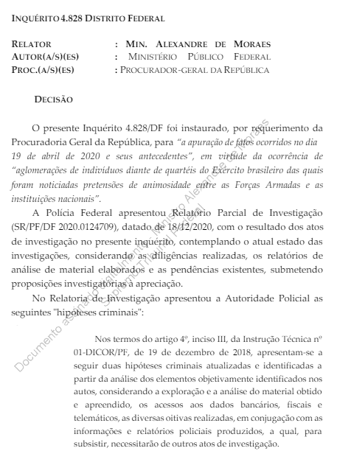
A compreensão desse inquérito à luz da Análise do Discurso (AD) revela uma interseção complexa entre as condições sócio-políticas que moldaram a emergência desses atos e os posicionamentos ideológicos que fundamentam a extrema direita. A presença de uma narrativa antidemocrática e antissistêmica é reflexo das dinâmicas discursivas alimentadas por essa corrente política, que, muitas vezes, busca criar um imaginário no qual a democracia é concebida como um obstáculo para a realização de uma ordem social alinhada a seus ideais.
Nesse sentido, o inquérito se apresenta como um ponto de inflexão, no qual as condições de produção do discurso antidemocrático são escrutinadas, desvendando o papel das lideranças da extrema direita em fomentar discursos de polarização e antagonismo institucional. As narrativas conspiratórias e a disseminação de informações falsas, que frequentemente caracterizam essas manifestações, podem ser compreendidas como estratégias discursivas utilizadas para minar a confiança nas instituições democráticas e fortalecer a adesão ideológica de seus seguidores.
A análise do inquérito 4828 à luz da AD nos permite examinar de que maneira os posicionamentos ideológicos da extrema direita, alinhada ao governo Bolsonaro, se inscrevem nos discursos e como esses discursos são influenciados pelas condições de produção sociopolíticas. A convergência de ideias que enaltecem valores autoritários e questionam a legitimidade da democracia revela uma dinâmica discursiva complexa, em que os atos antidemocráticos se inserem como uma estratégia de confronto com a ordem institucional vigente, fundamentada em valores democráticos. Portanto, o inquérito não apenas investiga eventos pontuais, mas oferece uma lente através da qual podemos compreender as intricadas relações entre discurso, ideologia e contexto na construção da realidade política do Brasil contemporâneo.

Desdobramentos do inquérito 4848
O Inquérito 4828, conduzido pelo Supremo Tribunal Federal (STF), investigou uma série de atos antidemocráticos e supostos crimes contra a ordem social ocorridos no Brasil. Entre os principais eventos e ações apontados no âmbito desse inquérito, destacam-se:
- Manifestações de 19 de abril de 2020: Protestos ocorridos em frente ao Quartel-General do Exército em Brasília, que contaram com discursos e faixas pedindo a volta do regime militar e a intervenção militar.
- Protesto de 31 de maio de 2020: Como mencionado anteriormente, esse protesto em Brasília teve como característica central faixas pedindo o fechamento do STF e do Congresso, bem como a defesa de uma intervenção militar.
- Rally "Fora da Ordem": Evento realizado em Brasília em 13 de junho de 2020, no qual houve confronto entre manifestantes e a polícia, com a presença de discursos e ações que incitaram a violência contra as instituições democráticas.
- Atos em Brasília e São Paulo: Diversos outros protestos que ocorreram em diferentes datas e locais, com ações que envolviam faixas e discursos contra as instituições democráticas, pedindo intervenção militar e defendendo o fechamento de poderes.
- Organização e financiamento: Investigação sobre a organização e financiamento desses atos antidemocráticos, buscando identificar os envolvidos e suas motivações.
O Inquérito 4828 foi instaurado pelo STF para apurar possíveis ameaças à ordem democrática e às instituições, visando preservar a estabilidade e o funcionamento do Estado de Direito no Brasil. Ele representou uma medida importante para investigar e compreender as ações que poderiam representar riscos à democracia e à integridade das instituições nacionais.
Cena 02 – 31 de maio de 2020
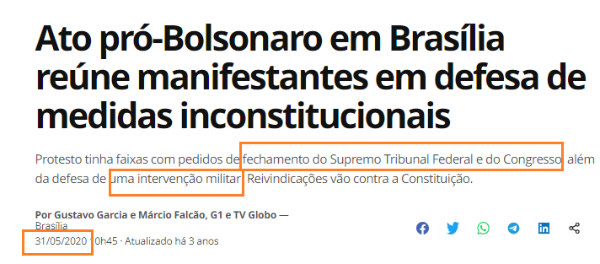

O protesto ocorrido em 31 de maio de 2020, caracterizado pelas faixas que clamavam pelo fechamento do Supremo Tribunal Federal (STF), do Congresso Nacional e pela defesa de uma intervenção militar, mobilizam-nos para uma análise especialmente no que tange à formação ideológica e à formação discursiva subjacentes a tais reivindicações, que claramente vão de encontro aos princípios fundamentais da Constituição.
Através da lente da AD, é possível compreender que as formações ideológicas que impulsionaram essas demandas têm raízes profundas nas dinâmicas discursivas e nos posicionamentos políticos da extrema direita. Essa corrente política constrói sua identidade em torno de uma narrativa que, muitas vezes, rejeita princípios democráticos e busca estabelecer uma ordem autoritária baseada em seus próprios valores e crenças. Nesse contexto, a reivindicação por uma intervenção militar e pelo fechamento das instituições democráticas é um reflexo direto da formação ideológica que enxerga essas medidas como uma forma de combater o que consideram ameaças à sua visão de sociedade.
No entanto, ao analisar essa situação sob a perspectiva da formação discursiva, é evidente que as reivindicações feitas no protesto de maio de 2020 vão de encontro não apenas à ordem constitucional, mas também à construção histórica da democracia no Brasil. A Constituição de 1988, conquista emblemática após um período ditatorial, estabeleceu os alicerces da democracia, da separação de poderes e dos direitos fundamentais. As formações discursivas presentes nesse protesto, contudo, parecem negar esse contexto histórico e a complexidade das relações institucionais que foram construídas ao longo dos anos.
É importante destacar que a AD não apenas busca analisar os discursos em sua superfície, mas também investigar as condições de produção que os possibilitam. Nesse caso, as reivindicações antidemocráticas refletem a interação complexa entre formação ideológica e formação discursiva, evidenciando como determinadas crenças e valores são sedimentados nos discursos e como esses discursos, por sua vez, alimentam e fortalecem essas crenças. A análise desses eventos à luz da AD é um convite à reflexão sobre a influência mútua entre discurso, ideologia, contexto histórico e político, além de destacar os perigos que a negação das bases democráticas pode representar para a estabilidade e a coesão social de um país.

Cena 03 – 07 de setembro de 2022
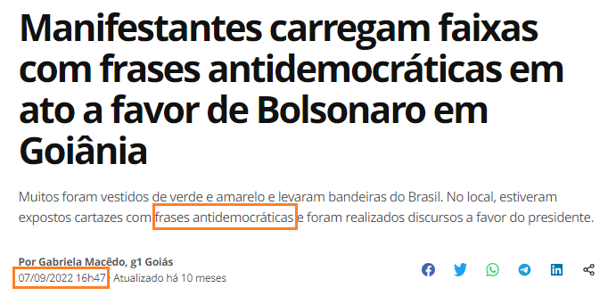

A formação ideológica se relaciona com as crenças, valores e visões de mundo que indivíduos e grupos adquirem e compartilham, muitas vezes influenciados por fatores históricos, sociais e culturais. Nas manifestações de 07 de setembro, foi possível perceber a presença de formações ideológicas diversas, algumas alinhadas a um projeto político específico, enquanto outras buscavam expressar insatisfação com o cenário vigente.

Já a formação discursiva, dentro do arcabouço da AD, diz respeito aos conjuntos de enunciados que compartilham uma lógica, regras e sentidos comuns. No contexto das manifestações, diferentes grupos produziram discursos que buscavam representar suas posições e demandas. Tais discursos, muitas vezes veiculados por meio de faixas, palavras de ordem e discursos proferidos, são influenciados pela formação ideológica e se inserem em formações discursivas específicas.

Um olhar crítico da AD pode também revelar como alguns desses discursos podem confrontar princípios democráticos, desafiando a ordem constitucional e os valores que sustentam a sociedade. Nesse sentido, é importante notar que as manifestações podem trazer à tona questões sobre os limites entre liberdade de expressão e discursos que incitem ações que ameacem a estabilidade democrática.

Portanto, ao analisar os eventos de 07 de setembro de 2022 sob a perspectiva da Análise do Discurso francesa, é possível explorar as conexões entre formação ideológica e formação discursiva, destacando como os posicionamentos políticos e os discursos veiculados refletem e perpetuam certas visões de mundo, ao mesmo tempo em que podem desafiar os fundamentos democráticos da sociedade.

Cena 04 – o não-reconhecimento do resultado das urnas
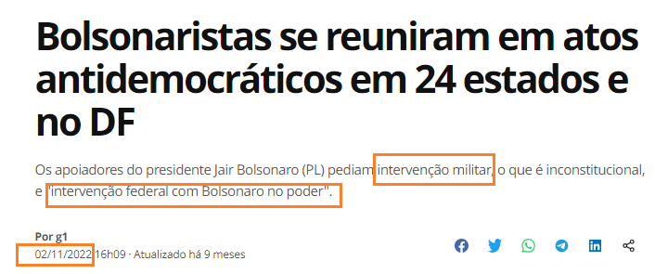

A reunião de apoiadores do presidente Jair Bolsonaro em atos antidemocráticos, ocorrida em 02 de novembro de 2022, e sua demanda por intervenção militar e intervenção federal com Bolsonaro no poder, oferecem um campo de análise intrigante à luz da Análise do Discurso (AD) francesa, principalmente ao examinar os conceitos de formação ideológica e formação discursiva.
A formação ideológica desses apoiadores é de suma importância para compreender o contexto desses atos. Através da AD, podemos explorar como determinadas crenças, valores e perspectivas políticas são forjadas e disseminadas entre esses indivíduos. A ideia de intervenção militar ou a permanência de Bolsonaro no poder podem estar enraizadas em uma formação ideológica que prioriza a autoridade, a ordem rígida e a negação de ideias ou movimentos que discordem da visão estabelecida.
Ao mesmo tempo, tais demandas e discursos se inserem em formações discursivas específicas. A AD nos permite analisar como essas reivindicações são construídas linguisticamente, como são propagadas em faixas, slogans e discursos, e como elas se conectam com outras formações discursivas que compartilham lógicas semelhantes. Isso revela não apenas a maneira como as ideias são comunicadas, mas também como são legitimadas e ganham adesão.
É essencial destacar que a própria natureza das reivindicações, como a intervenção militar e a permanência de um líder no poder, pode suscitar reflexões sobre a relação com os princípios democráticos. A AD pode ajudar a examinar como esses discursos podem desafiar ou subverter as bases da democracia, explorando se eles promovem um espaço de debate aberto e plural ou se, pelo contrário, buscam silenciar vozes discordantes e enfraquecer as instituições democráticas.
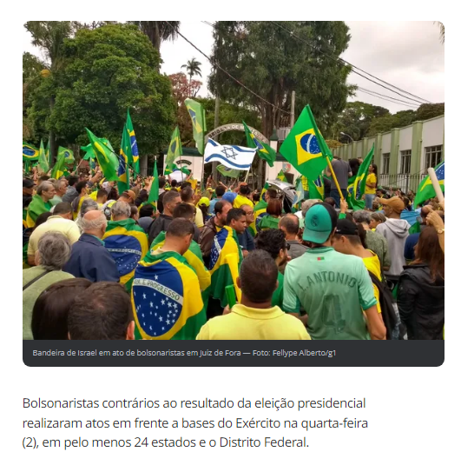

Cena 05 – OS acampamentos e os crimes contra a democracia
Os acampamentos antidemocráticos em frente aos quartéis, após o segundo turno de um processo eleitoral, representam um fenômeno intrigante. No âmbito da formação ideológica, esses acampamentos podem refletir uma convicção arraigada em certos grupos de que as instituições democráticas são inadequadas ou deslegitimadas de alguma forma. Através da AD, podemos examinar como essas crenças são construídas e disseminadas, muitas vezes ancoradas em narrativas que questionam a integridade do processo eleitoral ou promovem teorias conspiratórias. Essas formações ideológicas podem ser influenciadas por fatores históricos, sociais e culturais, e a AD permite analisar como elas se entrelaçam com discursos e práticas.
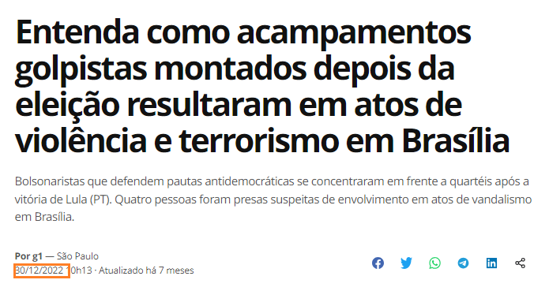
Do ponto de vista das formações discursivas, os acampamentos podem ser vistos como espaços onde tais crenças são materializadas e legitimadas através da linguagem. A AD nos permite investigar como os participantes desses acampamentos constroem e compartilham discursos que reforçam sua visão antidemocrática. Isso pode envolver o uso de slogans, faixas, discursos orais e mídias sociais para disseminar e consolidar sua mensagem. Além disso, a análise das formações discursivas pode revelar como esses discursos dialogam com outras narrativas presentes na sociedade, criando conexões e reforçando identidades de grupo.
Um aspecto relevante a ser considerado é como esses acampamentos e seus discursos podem se relacionar com a dinâmica política mais ampla. Através da AD, podemos explorar se esses discursos estão em consonância com as normas democráticas e se contribuem para um ambiente de debate aberto e plural, ou se, ao contrário, buscam minar a confiança nas instituições democráticas e no processo político. Além disso, a análise pode revelar como esses acampamentos e discursos podem influenciar a opinião pública e moldar percepções sobre a legitimidade do governo eleito.
Em última análise, a análise dos acampamentos antidemocráticos em frente aos quartéis sob a perspectiva da AD francesa nos convida a investigar as complexas interações entre formações ideológicas e discursivas, examinando como as crenças políticas são construídas e disseminadas através da linguagem. Além disso, nos ajuda a entender como esses discursos podem impactar a dinâmica política e a saúde democrática de uma nação, destacando a importância de uma análise crítica e contextualizada desses fenômenos.

Cena 06 – 8 de janeiro - a apoteose de um crime anunciado

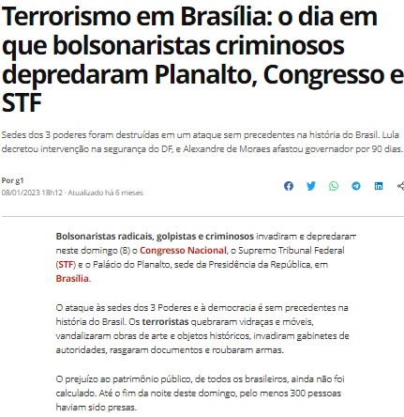

Os atos golpistas ocorridos em 8 de janeiro podem ser analisados à luz da Análise do Discurso (AD) considerando as formações ideológicas, formações discursivas e a relação com o interdiscurso que constitui a rede de dizeres. Nessa perspectiva, podemos compreender como esses atos se inserem em um contexto mais amplo de construção de sentidos e mobilização política.
As formações ideológicas desempenham um papel central na interpretação dos atos golpistas. Elas representam conjuntos de valores, crenças e visões de mundo que orientam a compreensão e a ação dos indivíduos. No caso dos atos de 8 de janeiro, as formações ideológicas podem estar ligadas a discursos de descontentamento, polarização política e defesa de uma determinada agenda. Essas formações ideológicas moldam as percepções dos participantes, influenciando como eles interpretam e dão significado aos eventos.
As formações discursivas, por sua vez, são conjuntos de práticas discursivas que compartilham determinadas características linguísticas e temáticas. Elas são moldadas pelas formações ideológicas e contribuem para a disseminação de certos discursos. No contexto dos atos golpistas, as formações discursivas podem envolver discursos de ruptura institucional, deslegitimação de autoridades democráticas e apelo a uma suposta "salvação" do país. Essas formações discursivas são construídas e compartilhadas entre os participantes dos atos, contribuindo para a coesão do grupo e para a disseminação das mensagens propagadas.
O interdiscurso, que constitui a rede de dizeres presente na sociedade, também desempenha um papel relevante na análise dos atos golpistas. O interdiscurso engloba os discursos e saberes que circulam socialmente e que são mobilizados na produção de novos discursos. No caso dos atos de 8 de janeiro, o interdiscurso pode incluir elementos de discursos de conspiração, teorias da conspiração, retórica antigovernamental e outros elementos que contribuem para a construção das narrativas presentes nos atos. O interdiscurso permite que os participantes ativem repertórios discursivos pré-existentes para construir suas mensagens e argumentos.
Assim, ao analisar os atos golpistas de 8 de janeiro sob a perspectiva da AD, é essencial considerar as formações ideológicas que moldam as percepções, as formações discursivas que estruturam os discursos e o interdiscurso que fornece os elementos discursivos utilizados na construção das mensagens. Essa abordagem permite compreender como os atos se inserem em uma complexa teia de significados e relações discursivas, revelando as conexões entre linguagem, ideologia e práticas política.

Ensaiando um final
Os atos antidemocráticos, quando interpretados sob a lente da Análise do Discurso, revelam-se como gestos carregados de significados complexos e multifacetados. Ao examinarmos esses atos à luz das formações ideológicas e formações discursivas, torna-se evidente que eles não são meramente manifestações isoladas, mas sim produtos de contextos sociais e políticos mais amplos. As formações ideológicas que permeiam esses atos direcionam as percepções dos participantes, influenciando a maneira como eles interpretam a realidade política e social, e conferindo um senso de unidade e pertencimento ao grupo.
As formações discursivas presentes nos atos antidemocráticos fornecem as estruturas linguísticas e temáticas através das quais os participantes expressam suas demandas e posicionamentos. Esses discursos não são apenas reflexos das crenças individuais, mas sim resultado da interação com o interdiscurso, que traz consigo uma série de discursos já existentes na sociedade. Assim, os atos podem ser vistos como momentos em que os indivíduos ativam repertórios discursivos preexistentes para construir suas mensagens, ao mesmo tempo em que produzem novos sentidos através dessa interação.
Ao adentrar no âmbito dos atos antidemocráticos, diversos sentidos irrompem desses dizeres golpistas. Esses sentidos podem variar desde a defesa de valores tradicionais até a deslegitimação de instituições democráticas, passando pela expressão de insatisfações econômicas e sociais. Além disso, os atos podem ser interpretados como tentativas de mobilização política, visando a aglutinação de setores da sociedade em torno de uma determinada agenda. A Análise do Discurso nos permite explorar esses sentidos de maneira mais profunda, desvendando as relações entre linguagem, ideologia, poder e práticas sociais.
Em última análise, os atos antidemocráticos representam um campo fértil para a investigação da complexidade discursiva e ideológica que permeia as dinâmicas políticas e sociais. Através da Análise do Discurso, somos capazes de desvendar as múltiplas camadas de sentidos presentes nesses gestos, compreendendo como as formações ideológicas e formações discursivas se entrelaçam para dar forma às manifestações políticas. Ao reconhecer a diversidade de sentidos que podem emergir desses atos, somos levados a uma compreensão mais profunda das dinâmicas sociais e dos processos de construção discursiva que moldam nosso mundo político.

REFERÊNCIAS

ALTHUSSER, L. Ideologia e aparelhos ideológicos de estado. Lisboa: Presença-Martins Fontes, 1974.
ALTHUSSER, L Posições I. Rio de Janeiro: Edições Graal, 1978,
COURTINE, Jean Jacques. O conceito de formação discursiva. Langages, 62, 1981
FOUCAULT, M. A Arqueologia do Saber. Rio de Janeiro: Forense Universitária, 1986.
HENRY. Paul. A ferramenta imperfeita: língua, sujeito e discurso. (Tradução de Maria Fausta P. de castro) Campinas: Editora da Unicamp, 1992. (Título original: Le mauvais outil: langue, sujet et discours)

MALDIDIER, D. A Inquietação do Discurso. (Re)Ler Michel Pêcheux hoje.
Campinas (SP): Ed. Pontes, 2003 (tradução Eni P. Orlandi).
ORLANDI, E. Ler o arquivo hoje. IN ORLANDI, Eni. (org.) Gestos de Leitura. Da história do discurso. Campinas, SP: Editora da Unicamp, 1994
ORLANDI, E . Interpretação: autoria, leitura e efeitos do trabalho simbólico., Rio de Janeiro: Vozes, 1996.
ORLANDI, E. Michel de Pêcheux e a Análise do Discurso. Revista Estudos de Linguagem, Vitória da Conquista, n° 1, p. 9 -13, 2005.
ORLANDI, E. P. Análise do discurso: princípios e procedimentos.. São Paulo: Pontes, 2012.
ORLANDI, E. D. L. P. O discurso: estrutura ou acontecimento. 7ª. ed. São Paulo: Pontes Editora, 2015.
PÊCHEUX, M. O mecanismo do (des)conhecimento ideológico. In: ZIZEK, Slavoj (org.) Uma mapa da ideologia. Rio de Janeiro: Contraponto, 1996.
PÊCHEUX, M. Semântica e Discurso: uma crítica à afirmação do óbvio. 2ª. ed. São Paulo: Unicamp, 1997.
PÊCHEUX, M. A análise do discurso: três épocas (1983). In: GADET, F.; HAK, T. Por uma análise automática do discurso: uma introdução à obra de Michel Pêcheux. 5. ed. São Paulo: Unicamp, 2014. Cap. 307, p. 320.
PÊCHEUX, M. Análise de Discurso. Textos escolhidos por Eni Puccinellli Orlandi. 3. ed. Campinas: Pontes, 2012.
PÊCHEUX, M. O discurso. 7ª. ed. Campinas: Pontes, 2015.

